**《Java程序设计》**

**作业报告**

**作业名称： 作业1 限时手写代码编程**

**授课教师： 毛斐巧**

**报告人： 吴嘉楷 学号： 2022150168 班级： 国际班**

**报告提交时间： 2024年11月18日**

**成 绩：**

**1.作业内容与要求**：

限时手写代码编程：

(1) 编写Java程序：验证1024（含1024）以内的数是否满足“卡拉兹猜想”，若有不满足“卡拉兹猜想”的数，请打印出来。所谓“卡拉兹猜想”是指对任何一个自然数n，如果它是偶数，那么把它砍掉一半，如果它是奇数，那么把(3n+1)砍掉一半，这样一直反复砍下去，最后一定在某一步得到1。

(2) 编写Java程序：第一个线程输出数字1-13，第二个线程输出字母A-Z，输出的顺序为1AB2CD3EF...13YZ，即每1个数字（如1）后紧跟着2个字母（如AB）。要求线程间实现通信。要求采用实现Runnable接口和Thread类的构造方法的方式创建线程，而不是通过Thread类的子类的方式。在主方法中创建对象，测试效果。

要求：

1. 计时手写代码编写符合上述两道题目要求的程序。建议阅读分析各题编程要求，拟定编程思路，然后，在一空白纸上手写出程序代码，并记录手写该题代码所花时间。将手写出的代码拍照贴在该题“手写代码”位置，要求图片中的源代码清晰可见，无遗漏。**若给出的是机器输入程序而非本人手写代码，该编码部分计0分。**
2. 在任意一个支持java程序开发的集成开发环境中输入自己的“手写代码”（与“手写代码”完全一致，不能修改），截图并在“机器输入程序代码”位置给出在集成开发环境中输入的“机器输入程序”，并运行程序给出程序的实际运行结果。“机器输入程序”必须与“手写代码”完全一致，并据实给出编译运行结果。比如，可能无法运行，有错误提示或警告等，应据实截图给出实际运行情况。
3. 修改程序给出程序正确运行结果。根据错误提示，直接在开发环境中修改程序，直到程序能够正确运行，给出正确运行结果截图。要求在“**程序修改与正确运行结果**”位置指示有哪些错误，进行了哪些修改，并贴出正确运行的结果截图。

**2.解答报告正文**

**（1）题1编程实现如下：**

**（1-1）编程思路：**

首先在 main 方法中初始化一个布尔变量 flag，用于判断 1 到 1024 的所有自然数是否都满足卡拉兹猜想。这个 flag 变量最初被设为 true，表示假设所有数字都符合猜想的规则。

接着，在 main 方法中，使用一个 for 循环，从 1 遍历到 1024，将每个数字传递给 isKalaz 方法进行验证。如果 isKalaz 返回 false，表示发现不满足猜想的数字，程序会输出该数字，并将 flag 设为 false。这样，如果有任何数字不符合卡拉兹猜想的规则，程序就会标记这一点。最终，根据 flag 的状态，如果所有数字都能通过验证，程序会输出“1024以内所有数都满足卡拉兹猜想”；否则，会列出不满足猜想的数字。

isKalaz 方法的作用是检查给定的数字 n 是否满足卡拉兹猜想。方法中，利用 while 循环不断对 n 进行处理：如果 n 是偶数，就将其除以 2；如果 n 是奇数，则按照卡拉兹猜想的规则计算 (3 * n + 1) / 2。这个过程会持续进行，直到 n 的值变为 1，最终返回 true，表示这个数字 n 满足猜想。

**（1-2）手写代码：**

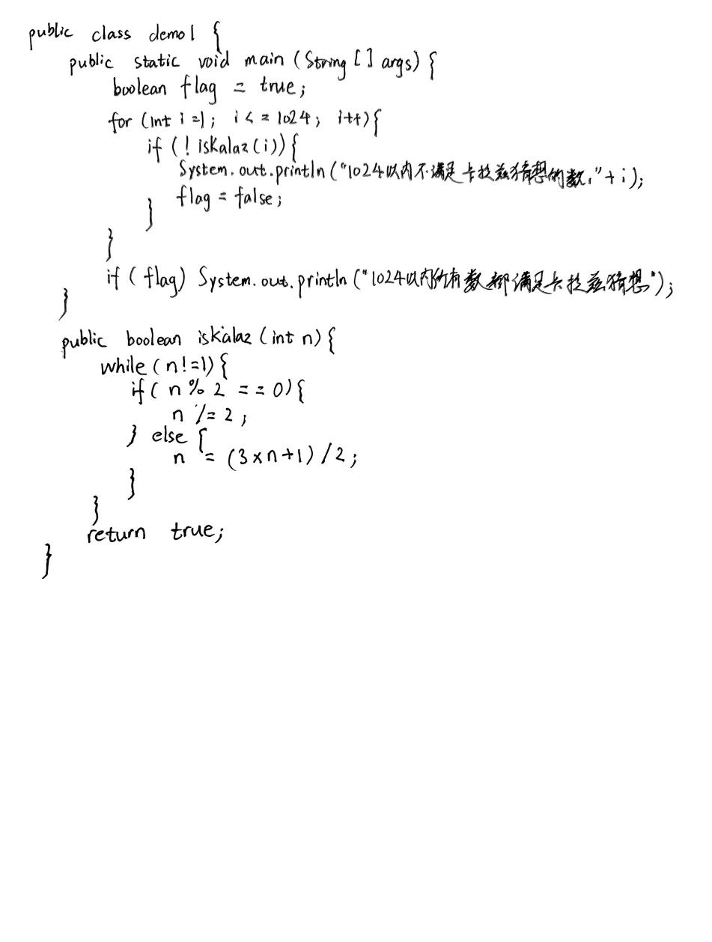

图1 手写代码图片（一）

**（1-3）手写代码完成时间：**

时间段：15:35 ~ 15:42

共用时：7分钟

**（1-4）机器输入程序代码：**

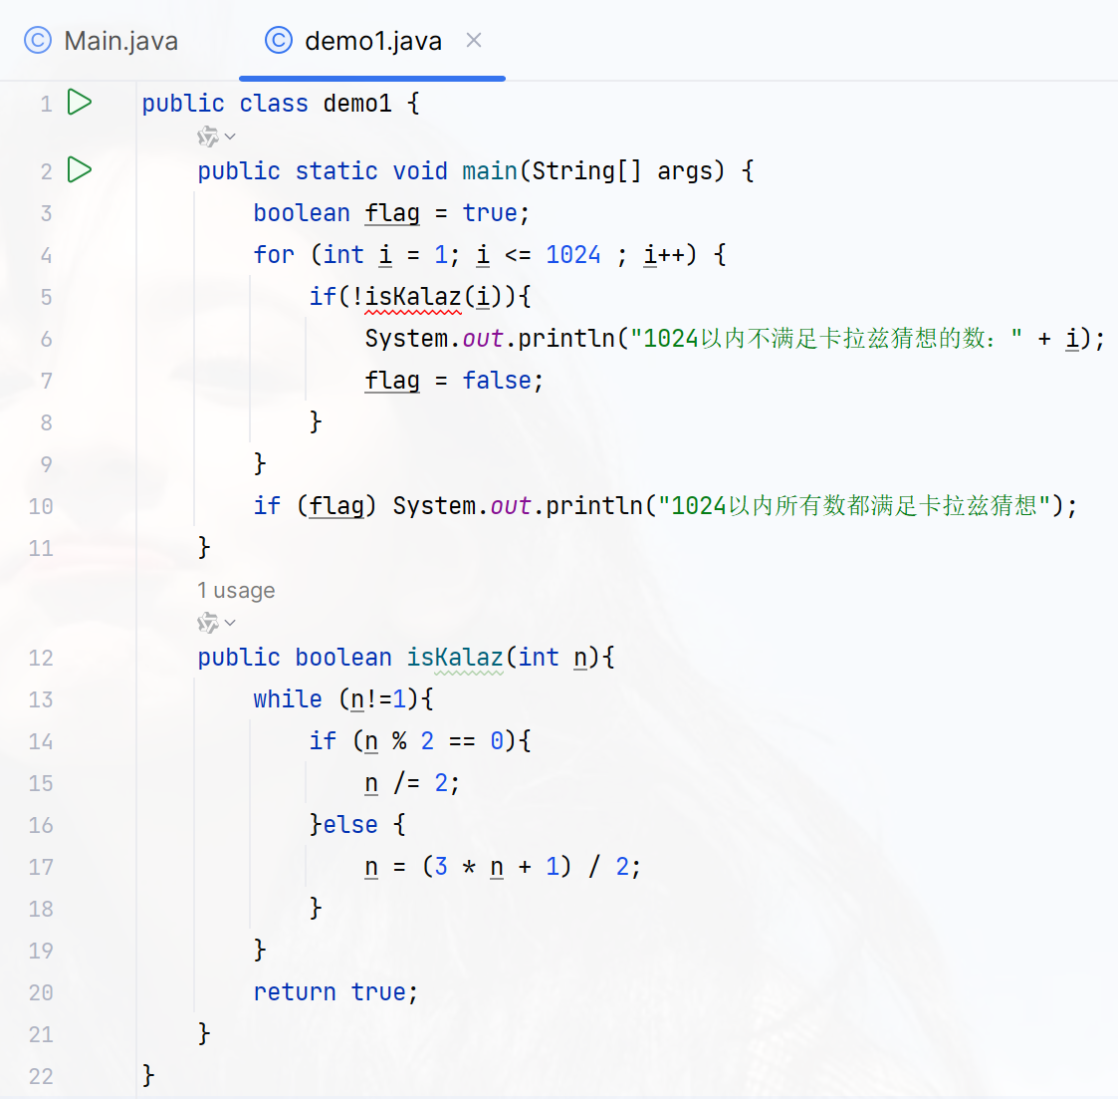

图2 机器输入程序截图（一）

**（1-5）手写代码的编译运行情况：**

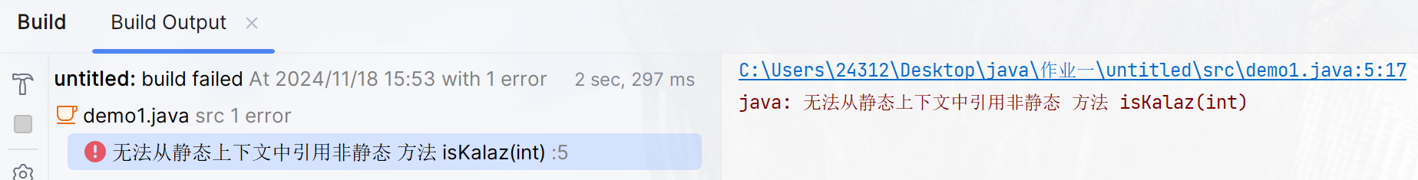

图3 编译运行结果（一）

由上图可见，手写的代码程序存在错误，错误之处在于isKalaz方法没有定义成static静态方法，导致main函数无法正常调用isKalaz方法。

这是因为，在 Java 中，static 方法只能直接调用其他 static 方法或访问 static 变量。因为 static 方法属于类本身，而不是类的某个特定实例。因此，static 方法无法访问非 static（即实例级别）成员，因为它们不依赖于特定对象的实例。

**（1-6）程序修改与正确运行结果：**

程序修改：

将isKalaz(int n)函数定义为static修饰的方法即可，如下图所示：

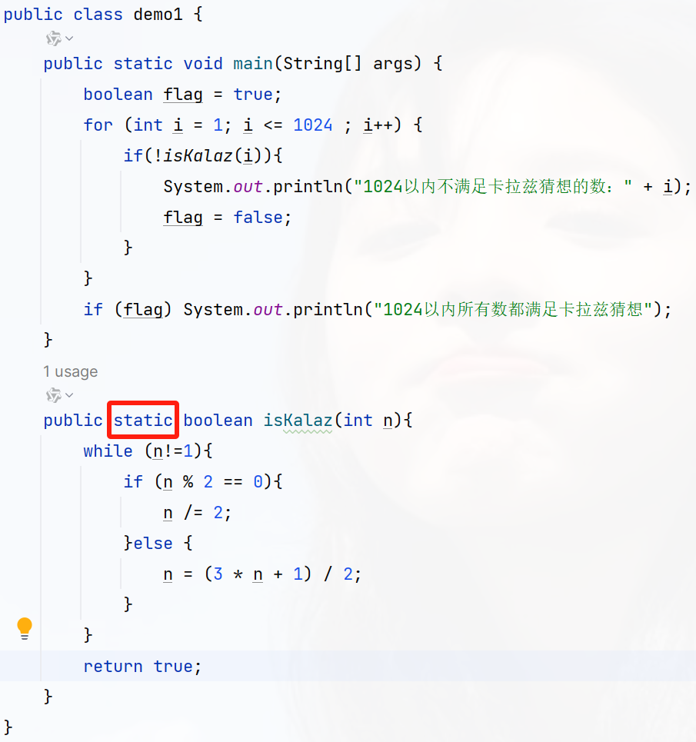

图4 程序修改细节（一）

运行结果：（1024以内所有数都满足卡拉兹猜想）

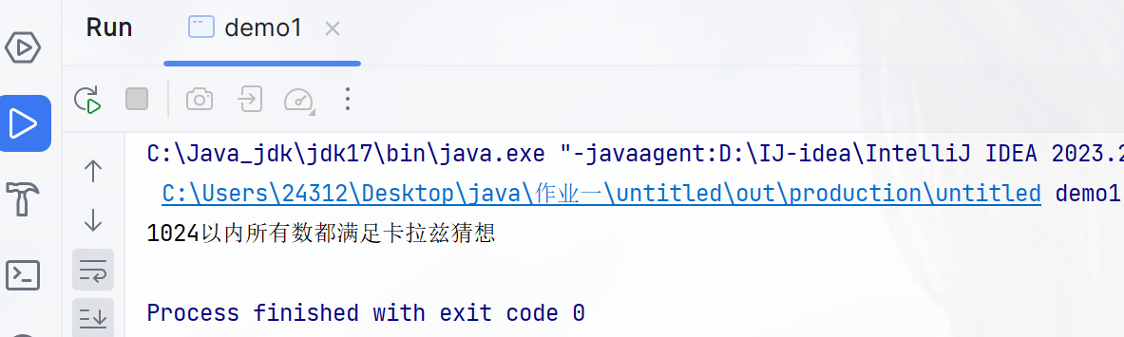

图5 正确运行结果（一）

**（2）题2编程实现如下：**

**（2-1）编程思路：**

首先，定义两个实现类NumberPrinter和LetterPrinter，分别用于打印数字和字母。NumberPrinter类在其run()方法中使用一个for循环输出从1到13的数字，而LetterPrinter类的run()方法使用一个for循环输出从'A'到'Z'的字母，以两个字母为一组。

然后，在demo2测试类中的main方法中，通过Thread类创建了两个线程t1和t2，分别与NumberPrinter和LetterPrinter关联。随后调用start()方法启动这两个线程，使它们并行运行。

事实证明，此思路没有考虑到题目中交替打印数字和字母的要求，这将在后面进行思路以及代码的修改。

**（2-2）手写代码：**

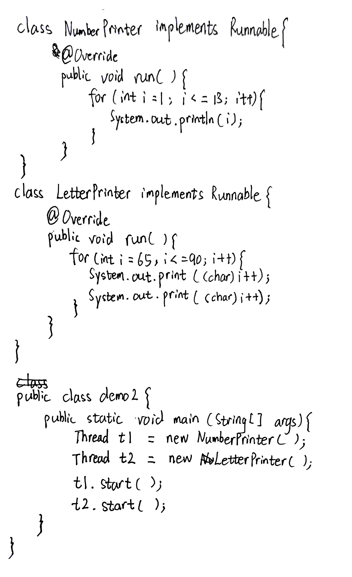

图6 手写代码图片（二）

**（2-3）手写代码完成时间：**

时间段：20:51 ~ 21:03

总用时：12分钟

**（2-4）机器输入程序代码：**

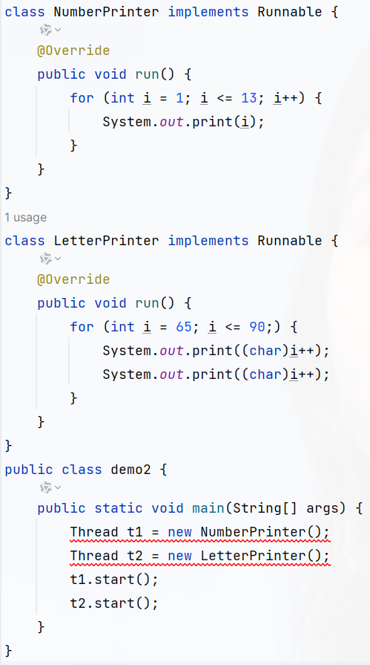

图7 IDEA输入程序截图（二）

**（2-5）手写代码的编译运行情况：**

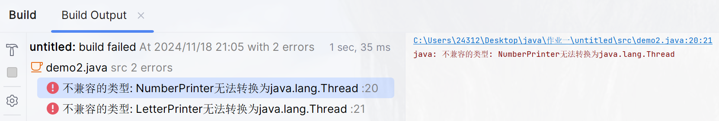

图8 手写代码运行情况（二）

由图8可见，手写的代码犯了一个低级错误：将一个Runnable的实现类直接当作一个线程类使用，赋值给了Thread类型的变量，导致程序报错。

对于通过实现Runnable接口来创建线程的情况而言，必需在创建Thread对象时传入Runnable实例作为参数，而不能直接将new出来的Runnable的实现类赋值给Thread变量。例如：Thread thread = new Thread(new MyRunnable())。

**（2-6）程序修改与正确运行结果：**

程序修改一：

将创建的实现Runnable接口的实例对象作为参数传递给new Thread ( )方法，从而创建一个Thread类型的线程对象

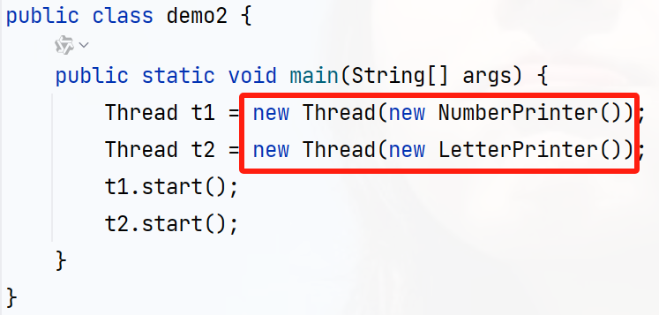

图9 程序修改（2.1）

运行结果一：

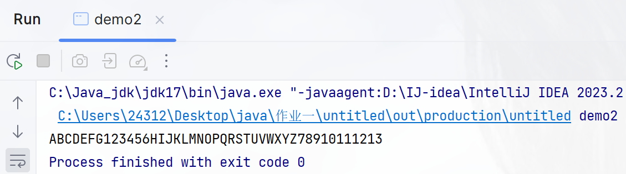

图10 程序运行结果（2.1）

由图可见，程序先输出了字母A~Z，再输出了数字1~13，而不是1个数字与2个字母交替出现，这与题目要求不符，这也是我没有充分理解题意的后果。

因此，我们想要进行第二次修改，使得1个数字与2个字母交替地被输出，最终得到的输出顺序应为1AB2CD3EF...13YZ。

程序修改二：

为了让1个数字与2个字母交替地被输出，那么我们需要使用到线程间通信技术及同步机制，简单来说，就是使用synchronized关键字来控制线程的同步，并且，使用wait()、notify()方法来进行线程间的通信。

其中，两个类的同步锁lock都使用本java文件的class即可，这样既保证了这个锁对象的唯一性，又不用考虑如何将一个全局共享的对象作为锁对象并传入两个类中。

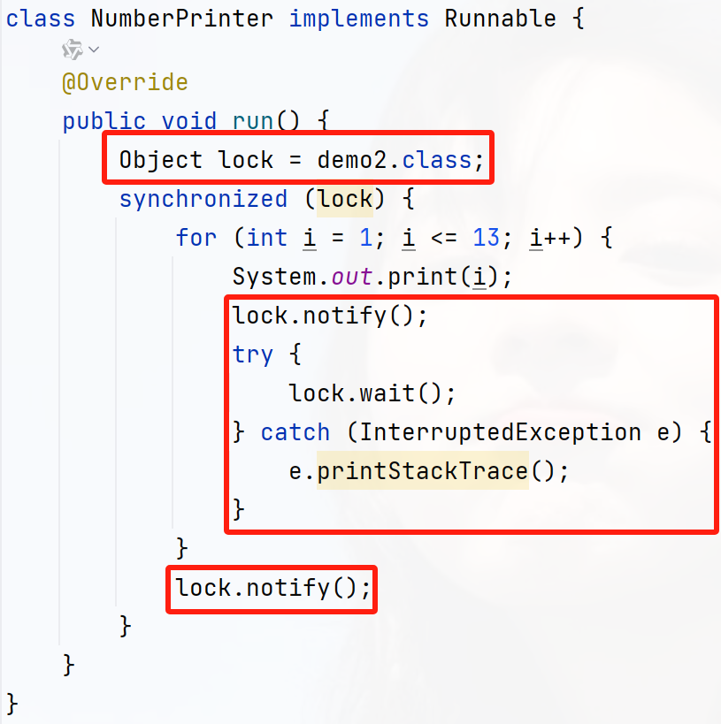

图11 NumberPrinter类的修改点

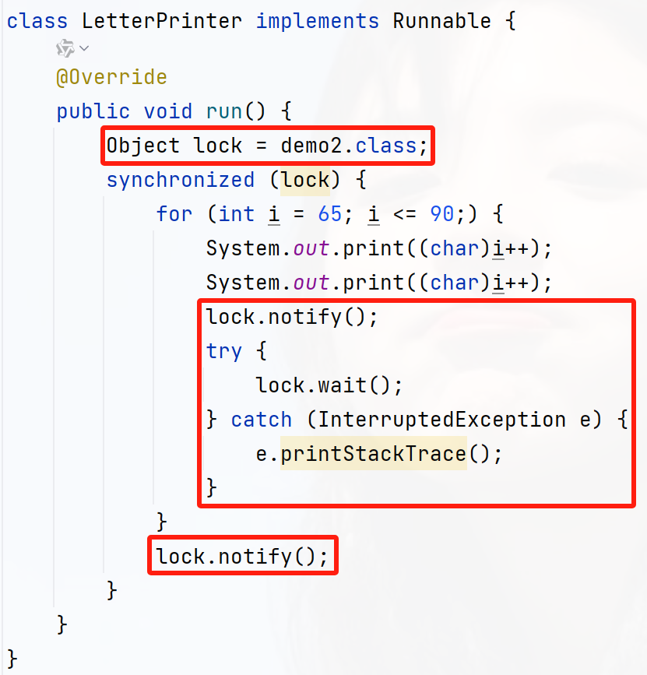

图12 LetterPrinter类的修改点

修改后的代码：

class NumberPrinter implements Runnable {  
 @Override  
 public void run() {  
 Object lock = demo2.class;  
 synchronized (lock) {  
 for (int i = 1; i <= 13; i++) {  
 System.*out*.print(i);  
 lock.notify();  
 try {  
 lock.wait();  
 } catch (InterruptedException e) {  
 e.printStackTrace();  
 }  
 }  
 lock.notify();  
 }  
 }  
}  
class LetterPrinter implements Runnable {  
 @Override  
 public void run() {  
 Object lock = demo2.class;  
 synchronized (lock) {  
 for (int i = 65; i <= 90;) {  
 System.*out*.print((char)i++);  
 System.*out*.print((char)i++);  
 lock.notify();  
 try {  
 lock.wait();  
 } catch (InterruptedException e) {  
 e.printStackTrace();  
 }  
 }  
 lock.notify();  
 }  
 }  
}  
  
public class demo2 {  
 public static void main(String[] args) {  
 Thread t1 = new Thread(new NumberPrinter());  
 Thread t2 = new Thread(new LetterPrinter());  
 t1.start();  
 t2.start();  
 }  
}

修改后的编程思路：

首先，定义两个实现类NumberPrinter和LetterPrinter，我们通过实现Runnable接口来定义线程要执行的任务，分别用于打印数字和字母。NumberPrinter类在其run()方法中使用一个for循环输出从1到13的数字，而LetterPrinter类的run()方法使用一个for循环输出从'A'到'Z'的字母，以两个字母为一组。

为了使数字和字母交替输出，我们在每个线程的执行过程中使用了**同步块**。具体来说，我们通过一个lock对象来同步这两个线程。每次一个线程执行完任务后，调用lock.notify()来通知另一个线程开始执行。紧接着，当前线程通过lock.wait()进入等待状态，直到另一个线程通过lock.notify()再次唤醒它。这样，数字线程和字母线程就能按照顺序交替输出。

然后，在demo2测试类中的main方法中，通过Thread类创建了两个线程t1和t2，分别与NumberPrinter和LetterPrinter关联。

最后，调用start()方法启动这两个线程，使它们并行运行。

正确运行结果：

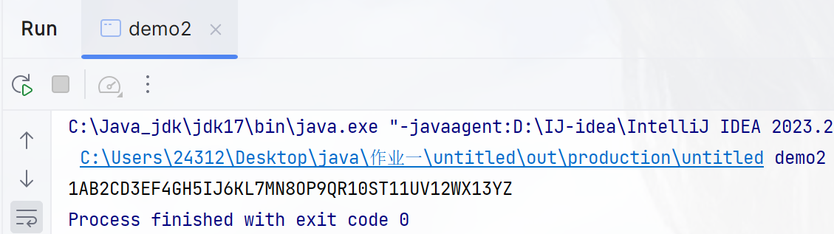

图13 正确运行结果（二）